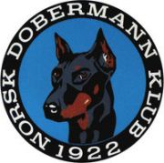 REFERAT STYREMØTE

Dato: 16.01.2020, kl 20.00
Sted: Telefonmøte (Skype)

Tilstede: Anne Husebø, Lisbeth Karlsen, Siw Monika Waagbø, Mari-Anne Jacobsen og Bente Line Nordtveit

Ikke møtt: Ingar Andersen

Saksliste:

Sak 02,01 fra forrige møte
Budsjett fra utstillingskomiteen til utstillinger 2020, vedtatt

